Unidad No 05: “Revaloramos El Valor Nutricional Del Cuy Andino Elaborando Propuestas Alimentarias Saludables Para Combatir La Anemia En Nuestra Comunidad”
riciona

SESIÓN DE APRENDIZAJE N° 01

“Reconoce el folklore, sus características y el valor nutricional para mejorar su salud”
I. DATOS INFORMATIVOS
Docente | David Murga | Área | Arte y cultura
Nivel | Secundaria | Grado | Tercero
Fecha | 11-13/8/2026 | Duración | 90 minutos

II. PROPÓSITOS DE APRENDIZAJE
Competencias | Capacidades | Desempeños | Criterios de evaluación
• Aprecia de manera crítica manifestaciones artístico-culturales | • Contextualiza las manifestaciones artístico-culturales | • Compara diversos estilos, modos de producción o tecnologías asociados a las manifestaciones artísticoculturales de diversos lugares y épocas que observa o experimenta para identificar sus transformaciones. | • - Compara las manifestaciones del folklore cajamarquino (como el cuy andino y las habas en sus expresiones artístico-culturales y modos de producción tradicionales) con estilos o tecnologías contemporáneos, identificando sus transformaciones y relacionándolas con el valor nutricional de los recursos locales para explicar su impacto en la salud y el bienestar de la comunidad.

Estándar de aprendizaje
Aprecia de manera crítica manifestaciones artístico-culturales cuando reconoce en estas la función comunicativa de los elementos y códigos de los lenguajes de las artes de diversas épocas y lugares; comprende que generan diferentes reacciones en las personas y que existen diferentes maneras de interpretarlas según los referentes socioculturales de las personas que las aprecian. Investiga el impacto de los medios de comunicación, los cambios sociales y tecnológicos en las manifestaciones artístico-culturales contemporáneas y compara las diversas funciones que ha cumplido el arte en una variedad de contextos sociales, culturales e históricos. Integra la información recogida y describe cómo una manifestación artístico-cultural nos reta a interpretar sus ideas y significados. Evalúa la eficacia del uso de las técnicas utilizadas en comparación con la intención de la obra, de otros trabajos y artistas afines y hace comentarios sobre los impactos que puede tener una manifestación sobre aquellos que las observan o experimentan.

Propósito de aprendizaje | Evidencia de aprendizaje
Hoy aprenderemos a comparar las expresiones del folklore cajamarquino —como el cuy andino y las habas en sus modos de producción tradicionales— con estilos y tecnologías contemporáneas, identificando sus transformaciones y su vínculo con el valor nutricional de estos recursos, para comprender cómo su aprovechamiento sostenible puede mejorar la salud y el bienestar de nuestra comunidad de Porcón La Esperanza. | Los estudiantes elaborarán una presentación digital (diapositivas) que integre imágenes, audio y video breve del folklore cajamarquino (cuy andino y habas en sus modos de producción tradicionales), contrastándolos con tecnologías contemporáneas, para explicar sus transformaciones y su relación con el valor nutricional y la mejora de la salud comunitaria.

III. ENFOQUES TRANSVERSALES Y VALORES
Enfoques Transversales | Valores
• Enfoque Ambiental | • Solidaridad planetaria y equidad intergeneracional
Actitudes observables:
Disposición para colaborar con el bienestar y la calidad de vida de las generaciones presentes y futuras, así como con la naturaleza asumiendo el cuidado del planeta, Disposición a evaluar los impactos y costos ambientales de las acciones y actividades cotidianas, y a actuar en beneficio de todas las personas, así como de los sistemas, instituciones y medios compartidos de los que todos dependemos, Aprecio, valoración y disposición para el cuidado a toda forma de vida sobre la Tierra desde una mirada sistémica y global, revalorando los saberes ancestrales.

IV. COMPETENCIAS TRANSVERSALES
Competencias Transversales | Capacidades Transversales
• Se desenvuelve en los entornos virtuales generados por las TIC | • Interactúa en entornos virtuales

V. SECUENCIA DIDÁCTICA
Momento | Actividades
Inicio  (15 minutos) | Parte teórica (para la docente)  El folklore es el conjunto de expresiones culturales tradicionales de un pueblo: saberes, prácticas, ritos, música, danzas, comidas y tecnologías de producción que se transmiten de generación en generación. Sus características esenciales son: ser anónimo (no tiene autor único), colectivo (pertenece a la comunidad), funcional (cumple un rol social), dinámico (se transforma sin perder su esencia) y local (se arraiga a un territorio). En Cajamarca, el folklore incluye manifestaciones como el cuy andino y las habas, no solo como alimentos sino como parte de festividades, técnicas agrícolas ancestrales y saberes culinarios.  El valor nutricional de estos recursos es alto: el cuy aporta proteína de alta calidad, hierro y bajo contenido de grasa; las habas ofrecen fibra, proteína vegetal, vitaminas del complejo B y minerales como potasio y magnesio. Su producción tradicional (crianza familiar, cultivo en asociación con maíz) se contrasta con tecnologías contemporáneas como la crianza tecnificada o el cultivo con agroquímicos. Reconocer estas diferencias permite valorar el folklore no solo como patrimonio cultural, sino como estrategia de seguridad alimentaria y salud comunitaria.  La relación entre folklore y salud es bidireccional: las prácticas tradicionales preservan nutrientes y saberes, mientras que su abandono puede derivar en dietas menos saludables. Comparar los modos de producción —tradicional vs. contemporáneo— revela transformaciones que afectan tanto la expresión cultural como el perfil nutricional de los alimentos.  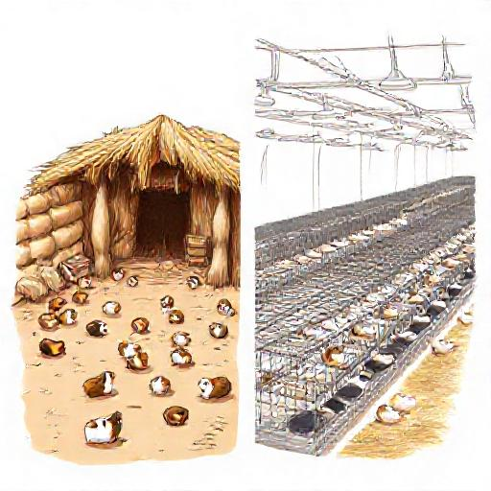  Inicio (15 minutos)  Saludo  Buenos días, jóvenes. Los recibo con alegría. Hoy quiero que piensen en esto: ¿qué tiene que ver un plato de cuy con habas con nuestra identidad y con nuestra salud? Vamos a descubrirlo juntos.  Acuerdos de convivencia  • Respetamos las opiniones de todos, aunque no coincidan con las nuestras.  • Participamos con libertad, sin miedo a equivocarnos.  • Mantenemos la atención y evitamos interrupciones mientras alguien habla.  Motivación  Actividad 1: "La foto que habla"  Muestro dos imágenes impresas: una de una chacra tradicional en Porcón La Esperanza con cuyes y habas, y otra de una granja tecnificada moderna. Pido que observen en silencio por 30 segundos y luego respondan:  • ¿Qué detalles diferencian ambas escenas? ¿Qué historia cuenta cada imagen?  • ¿Cuál creen que produce alimentos más nutritivos? ¿Por qué?  Actividad 2: "El sabor de la memoria"  Cierran los ojos. Evocan el último plato de cuy o habas que comieron en casa o en una fiesta. Recuerdan el sabor, el olor, quién lo preparó. Luego compartimos:  • ¿Ese plato se prepara igual ahora que como lo hacían sus abuelos? ¿Qué cambió?  • ¿Creen que esos cambios afectan lo que nuestro cuerpo recibe? ¿De qué manera?  Recojo de saberes previos  • ¿Qué entienden por folklore? ¿Pueden dar un ejemplo de Porcón La Esperanza?  • ¿Qué alimentos de nuestra zona consideran nutritivos? ¿Por qué?  • ¿Han visto cómo se cría un cuy o se siembran habas? ¿Quién lo hace y cómo?  Introducción  Hoy exploraremos cómo el folklore cajamarquino, representado en el cuy y las habas, no solo es cultura viva sino también una fuente de nutrición para nuestra comunidad.  Presentación del Título  La sesión se titula: “Reconoce el folklore, sus características y el valor nutricional para mejorar su salud”. En esta clase compararemos las formas tradicionales de producir y consumir estos alimentos con las tecnologías actuales, y veremos qué ganamos o perdemos en el camino. Al final, crearán una presentación digital con imágenes, audio y video que muestre estas transformaciones.  Problematización  Actividad 1: "El dilema del abuelo"  Planteo esta situación: "Don Eulogio, de 80 años, cría cuyes en un corral de piedra y cultiva habas junto a su maizal. Su nieta, ingeniera agrónoma, le propone cambiar a un sistema tecnificado con alimento balanceado y fertilizantes. Don Eulogio se niega, dice que 'la comida pierde su alma'. Su nieta insiste en que producirá más y más rápido." Pregunto:  • ¿Quién tiene razón? ¿Qué se pierde y qué se gana en cada opción?  • ¿Cómo podrían combinar ambas formas para mejorar la salud de la comunidad sin perder la tradición?  Actividad 2: "El nutricionista sorprendido"  Presento un caso: "Un nutricionista de Lima visita la feria gastronómica de Cajamarca. Prueba un plato de cuy con habas y comenta: 'No sabía que este plato típico tuviera más proteína que muchas carnes procesadas. ¿Por qué no lo promocionan como comida saludable?'" Luego los estudiantes debaten:  • ¿Por qué un plato tradicional no es visto como "saludable" por personas de otras regiones? ¿Qué prejuicios existen?  • Si ustedes fueran el nutricionista, ¿qué evidencia pedirían para confirmar el valor nutricional del plato?
Desarrollo  (60 minutos) | DESARROLLO (60 min)  1) APRECIACIÓN CRÍTICA (20 min)  • Reacción inmediata: Proyecta dos imágenes lado a lado: un corral familiar de cuyes en Porcón (paja, barro, cuyes sueltos) y una granja tecnificada (jaulas modulares, alimentación balanceada, control de iluminación). Consigna: "Escribe en tu cuaderno tu primera impresión de cada imagen. ¿Cuál te parece 'mejor'? ¿Por qué?"  • Descripción: Lluvia de ideas en pizarra: ¿Qué observan? (materiales, espacio, cantidad de animales, colores, formas). Listar sin juzgar. Luego repetir con dos imágenes de habas: cultivo asociado con maíz vs. monocultivo con riego tecnificado.  • Análisis e interpretación: En parejas: ¿Qué elementos se repiten en la producción tradicional? ¿Qué cambia en la tecnificada? ¿Cómo se relacionan esos elementos con el valor nutricional que vimos en el inicio (proteína, hierro, fibra)? Conecta con el caso de anemia de Porcón La Esperanza.  • Consideración del contexto cultural: Pregunta grupal: ¿Qué saberes ancestrales están detrás del corral de barro y del cultivo asociado? ¿Qué se pierde —y qué se gana— con la tecnología? ¿Quién decide qué es "progreso"?  • Expresión de un punto de vista: Debate breve (4 min): "¿La tecnificación es una amenaza al folklore o una oportunidad para combatir la anemia?" Cada estudiante formula su postura con un argumento y escucha un contraargumento.  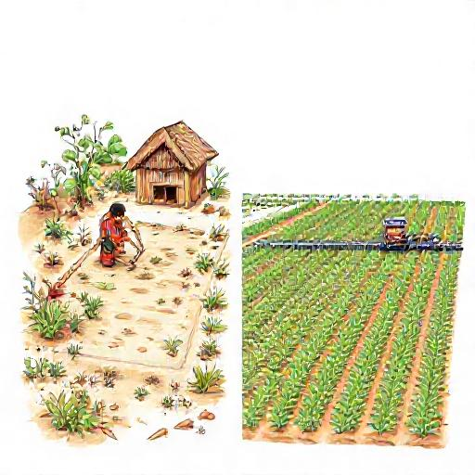  2) PROCESO CREATIVO (40 min)  • Desafiar e inspirar: Consigna central: "Tu presentación digital debe CONVENCER a una familia de Porcón de que el cuy y las habas —en su versión tradicional o tecnificada— son la mejor estrategia contra la anemia. Tú decides qué defender, con evidencia."  • Imaginar y generar ideas: En grupos de 3, lluvia de ideas: ¿Qué formato visual impacta más? ¿Qué audio o video breve del folklore cajamarquino (canto, danza, relato de un abuelo) puede acompañar? ¿Qué dato nutricional es el más contundente?  • Planificar: Cada grupo define: 5 diapositivas, estructura (problema → comparación → evidencia nutricional → propuesta → llamado a la acción). Asignan roles: investigador de datos, diseñador visual, editor de audio/video.  • Explorar y experimentar: Los estudiantes buscan (en su celular o materiales provistos por la docente) imágenes del folklore local, graban un audio de 20 segundos con un familiar contando cómo se criaba el cuy antes, o registran video breve de una práctica tradicional (molienda, cocina).  • Producir trabajos preliminares: Esbozan las diapositivas en papel. Preguntas guía: ¿A quién va dirigido? ¿Qué quiero que sienta y haga mi público? ¿El audio/video apoya mi argumento o distrae?  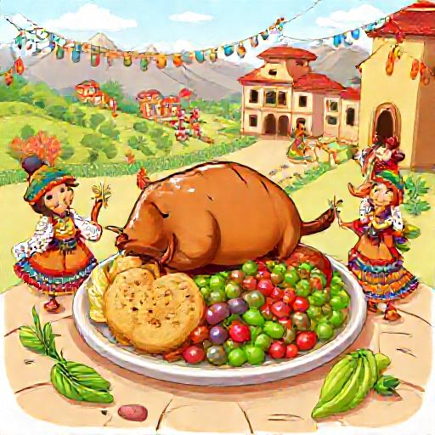  • Revisar y afinar: Intercambio entre grupos (técnica "crítica constructiva"): cada grupo recibe feedback de otro sobre claridad del mensaje, fuerza de la evidencia y calidad técnica del audio/video. Ajustan.  • Presentar y compartir: Cada grupo presenta su borrador digital (3 min) ante la clase. La audiencia vota con tarjetas de colores: verde (convencido), amarillo (dudas), rojo (no convencido).  • Reflexiono y evalúo: Cierre individual en cuaderno: "¿Qué pretendías comunicar y por qué? ¿Cambió tu postura inicial sobre la tecnificación después de crear tu presentación? ¿Qué aprendiste sobre el folklore como estrategia de salud?"
Cierre  (15 minutos) | CIERRE (15 min)  Metacognición - ¿Qué te hizo cambiar o reafirmar tu postura sobre la tecnificación al crear tu presentación? - ¿Qué fue lo más difícil: elegir la evidencia, encontrar el audio/video o convencer a tu audiencia? ¿Por qué? - ¿Cómo te sentiste al defender una postura que quizá no era la tuya al inicio?  Reflexión sobre el aprendizaje Hoy no solo compararon corrales y cultivos; compararon dos formas de entender el mundo. Reconocer el folklore no es idealizar el pasado ni rechazar el progreso, sino comprender qué saberes valiosos contiene y cómo pueden dialogar con lo nuevo para mejorar la salud de Porcón.  Preguntas para los estudiantes - ¿Qué saberes ancestrales sobre el cuy y las habas descubriste hoy que no conocías? - ¿Crees que tu presentación podría convencer a una familia real de Porcón? ¿Qué le faltaría? - ¿Qué te llevas de esta sesión para aplicar en tu vida diaria?  Metacognición (para el docente) - ¿Qué avances tuvieron los estudiantes?, ¿qué dificultades experimentaron? - ¿Qué aprendizajes debo reforzar en la siguiente sesión? - ¿Qué actividades, estrategias y materiales funcionaron y cuáles no?  Reflexiono sobre mis aprendizajes (para el estudiante)  Mis aprendizajesLo logréLo estoy intentando¿Qué necesito mejorar? Pude comparar formas tradicionales y tecnificadas de producir cuy y habas, notando sus cambios. Relacioné esos cambios con el valor nutricional de los alimentos y su efecto en la salud. Creé una presentación convincente usando imágenes, audio y video para defender mi postura.

VI. FICHA DE APRENDIZAJE
Título de la actividad

Competencias a trabajar: Aprecia de manera crítica manifestaciones artístico-culturales.
Contenido de la actividad:
Tras observar el corral familiar de cuyes y la granja tecnificada, y los cultivos de habas asociados al maíz vs. el monocultivo con riego tecnificado, elabora un organizador visual comparativo (puede ser un cuadro de doble entrada o un diagrama de Venn) que contraste ambos modos de producción.
Consigna: En tu organizador, identifica y compara al menos 4 elementos (materiales, espacio, alimentación, manejo, tecnología, saberes ancestrales). Luego, responde por escrito:
1. ¿Qué transformaciones principales observas entre el modo tradicional y el tecnificado? 2. ¿Cómo se relaciona cada modo de producción con el valor nutricional del cuy y las habas (proteína, hierro, fibra)? 3. ¿Qué saberes ancestrales se ponen en juego en la producción tradicional y qué se gana o pierde con la tecnificación? 4. Formula tu postura ante el debate: ¿la tecnificación es una amenaza al folklore o una oportunidad para combatir la anemia en Porcón La Esperanza?
Respuestas
1. Transformaciones: paso de corral de barro y paja a jaulas modulares; de cuyes sueltos a control de iluminación y alimentación balanceada; de cultivo asociado maíz-habas a monocultivo con riego tecnificado; se pierde el saber ancestral del manejo familiar, se gana en productividad y control sanitario. 2. El modo tradicional aporta dieta variada (maíz + habas) que complementa aminoácidos y fibra; el tecnificado maximiza proteína y hierro por animal, con mayor eficiencia para combatir la anemia. 3. Saberes ancestrales: rotación de cultivos, asociación maíz-habas que fija nitrógeno, crianza familiar con alimentación natural. Se gana eficiencia y volumen, se pierde biodiversidad y conocimiento local. 4. Postura libre con argumento: la tecnificación puede ser oportunidad si incorpora saberes locales, mejorando la nutrición sin eliminar el folklore; o amenaza si desplaza prácticas tradicionales sin considerar el contexto cultural.

 | Firma del docente |  | Firma del director

